Муниципальное дошкольное образовательное бюджетное учреждение детский сад № 81 г. Сочи

(Наименование образовательного учреждения)

СОГЛАСОВАНО УТВЕРЖДАЮ
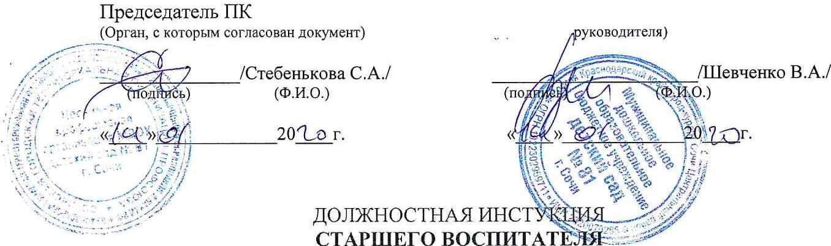
Заведующая МДБОУ детский сад № 81
(Должность

- ОБЩИЕ ПОЛОЖЕНИЯ
Настоящая должностная инструкция разработана на основе квалификационной характеристики работников образования по должности «старший воспитатель», утвержденной приказом Министерства здравоохранения и социального развития Российской Федерации от 26 августа 2010 года № 761н «Об утверждении единого квалификационного справочника должностей руководителей, специалистов и служащих, раздел «Квалификационныехарактеристики работников образования».
Старший воспитатель относится к категории педагогических работников, работает на основе трудового договора, заключенного с ним Учреждением в лице заведующего.
Старший воспитатель назначается и освобождается от занимаемой должности
заведующим в порядке, предусмотренном законодательством Российской Федерации.
- 1.4. Старший воспитатель подчиняется заведующему.
На должность старшего воспитателя назначается лицо, lli'Vfeющиe высшее профессиональное образование по направлению подготовки «Обра·.зование и педагогика » и стаж работы в должности воспитателя не менее двух лет.
В своей работе старший воспитатель руководствуется Конституцией Российской Федерации, законодательством Российской Федерации и иными нормативньwи и правовыми актами Российской Федерации, органами государственной власти субъектов РФ, органов местного самоуправления, приказами и распоряжениями органов, осуществляющих 111равление в сфере образования, Федеральным законом «Об
образовании в Российской Федерации», Федеральным государственный образовательным
стандартом дошкольного образования, Уставом Учреждения, коллективньw договором, локальными нормативными актами, настоящей должностной инструкцией.
Старший воспитатель должен знать:
- приоритетные направления развития образовательной системы Российской Федерации;
- законы и иные нормативные и правовые акты, регламентирующие образовательную деятельность;
- Конвенцию о правах ребенка;
- дошкольнуюпедагогику, возрастную и социальную психологию;
- психологию отношений, индивидуальные и возрастные особенности воспитанников, возрастную физиологию, методы и формы мониторинга деятельности воспитанников, педагогическую этику;
- теорию и методику воспитательной работы;
- методы и приемы диагностики физического, интеллектуального и личностного развития воспитанников;

- нормативные и методические документы по вопросам профессиональной и практической деятельности;
- образовательную программу дошкольного образования Учреждения;
- современные педагогические технологии продуктивного, дифференцированного, развивающего обучения, реализации компетентностного подхода;
- методы убеждения, аргументации своей позиции, установления контактов с
воспитанниками разного возраста, их родителями (законными представителями), коллегами по работе;
- технологии диагностики причин конфликтных ситуаций, их профилактики и разрешения, основы социологии;
- Трудовое законодательство;
- основы работы с текстовыми редакторами, электронными таблицами, электронной почтой и браузерами, мультимедийным оборудованием;
- Правила внутреннего трудового распорядка Учреждения;
- Правила охраны труда и пожарной безопасности;
- Правила охраны жизни и здоровья воспитанников;
- основы доврачебной медицинской помощи;
- порядок действий в чрезвычайной ситуации, угрожающей жизни и здоровью воспитанников.
2. ДОЛЖНОСТНЫЕ ОБЯЗАННОСТИ
Старший воспитатель обязан:
2.1. Осуществлять методическое руководство образовательной деятельностью в рамках
образовательной программы дошкольного образования Учреждения.
2.2. Содействовать созданию благоприятной микросреды и морально-психологического
климата в коллективе.
2.3. Осуществлять координацию деятельности воспитателей и других педагогических и
медицинских работников.
2.4. Организовывать психолого-медико-педагогическое обследование воспитанников.
2.5. Осуществлять контроль качества образовательного процесса, определяемого
образовательной программы дошкольного образования Учреждения.
2.6. Осуществлять контроль дополнительных образовательных программ, реализуемых в
Учреждении
2.7. Участвовать в обеспечении соблюдения работниками Учреждения и родителями(законными представителями) прав и свобод воспитанников.
2.8. Осуществлять мониторинг качества образования.
2.9. Участвовать в инновационной деятельности Учреждения.
2.10. Оказывать методическую помощь воспитателям и другим педагогическим работникам(в том числе при подготовке к аттестации).
2.11. Участвовать в разработке организационно-правовой, методической документации, необходимой для деятельности Учреждения.
2.12. Вести методическую и отчетную документацию.
2.13. Участвовать в подготовке и проведении методических мероприятий: педагогических
советов, психолого-медико-педагогических консилиумов, семинаров, консультаций, родительских собраний и других мероприятий, предусмотренных образовательной программой дошкольного Учреждения.
2.14. Принимать меры по обеспечению предметно-развивающей микро- и макросреды.
2.15. Участвовать в текущем и перспективном планировании деятельности Учреждения.
2.16. Участвовать в работе по взаимодействию с социальными партнерами.
2.17. Осуществляет работу по участию педагогического коллектива в конкурсах, фестивалях и других мероприятиях разного уровня.
2.18. Вносить предложения по совершенствованию образовательного процесса.
2.19. Организовывать мероприятия с воспитанниками, используя различные формы интеграции.
2.20. Организовывать просветительскую работу для родителей (законных представителей).
2.21. Уважать честь и достоинство воспитанников и других участников образовательных отношений.
2.22. Обеспечивать охрану жизни и здоровья воспитанников в период образовательного процесса.
2.23. Систематически повышать свой профессиональный уровень.
2.24. Проходить аттестацию на соответствие занимаемой должности в порядке, установленном законодательством об образовании.
2.25. Проходить обучение и проверку знаний и навыков в области охраны труда.
2.26. Добросовестно исполнять свои обязанности, возложенные на него трудовым договором.
2.27. Соблюдать правила внутреннего трудового распорядка, требования охраны труда, охраны жизни и здоровья воспитанников.
2.28. Вести необходимую документацию в соответствии с рабочей программой.
2.39. Бережно относится к имуществу работодателя и других работников.
2.30. Незамедлительно сообщать работодателю или непосредственному руководителю о
возникновении ситуации, представляющей угрозу жизни и здоровью воспитанников и сотрудников, сохранности имущества работодателя.
2.31. Своевременно проходить медицинский осмотр.
3. ПРАВА
Старший воспитатель имеет право:
3.1. Участвовать в управлении в порядке, определенном в Уставе Учреждения.
3.2. Выбирать и использовать методики, технологии обучения и воспитания, учебные пособия и материалы в соответствии с образовательной программой дошкольного образования Учреждения.
3.3. В пределах своей компетенции и в порядке, определенном Уставом давать необходимые указания педагогическим работникам, требовать качественного выполнения работы, получать от работников Учреждения информацию, необходимую для осуществления своей деятельности.
3.4. Представлять свой опыт на педагогических советах, методических объединениях, в других мероприятиях и в печатных изданиях.
3.5. Представлять на рассмотрение заведующего предложения по улучшению деятельности Учреждения.
3.6. Требовать от администрации Учреждения безопасных условий труда.
3.7. Быть награжденными знаками отличия.
3.8. Повышать свой профессиональный уровень.
3.9. Проходить аттестацию на соответствие занимаемой должности в порядке, установленном законодательством об образовании.
3.10. Защищать профессиональную честь и достоинство.
4. ОТВЕТСТВЕННОСТЬ
Старший воспитатель несет ответственность:
4.1. За неисполнение или ненадлежащее исполнение своих должностных обязанностей в соответствии с трудовым законодательством.
4.2. За правонарушения, совершенные в период осуществления своей деятельности, в соответствии с действующим гражданским, административным и уголовным законодательством.
4.3. За причинение материального ущерба в соответствии с действующим законодательством.

С должностной инструкцией ознакомлен (а):
_______________ / ______________
Копию должностной инструкции получил (а):
_________________ / _________________

